Movimentar Ordem de Serviço - Aba Encerrar OS
Esta funcionalidade permite movimentar OS comandos de conta em cobrança por empresa prestadora de serviço, Aba Encerrar OS, podendo ser acessada através do caminho: GSAN > Cobrança > Cobrança por Resultado > Consultar Comandos de Conta em Cobrança por Empresa.
O sistema exibe a tela em quatro “Abas”. Para ver maiores detalhes, clique no link abaixo:
- Emitir OS
- Gerar OS
- Encerrar OS
- Consultar OS
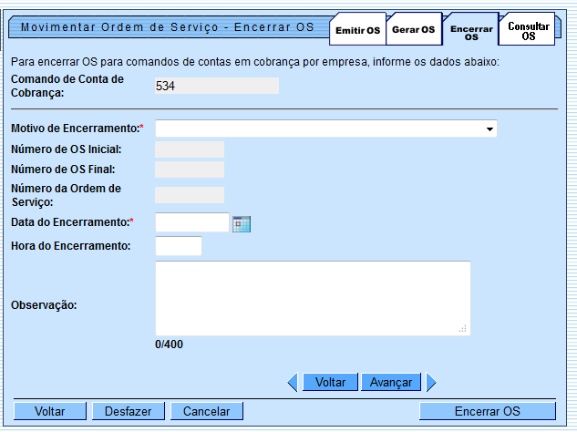

Funcionalidade dos Botões
Botão | Descrição da Funcionalidade
 | Ao clicar neste botão, o sistema desfaz o último comando realizado.
 | Ao clicar neste botão, o sistema cancela a operação e retornar à tela principal.
 | Ao clicar neste botão, o sistema avança para a próxima aba.
 | Ao clicar neste botão, o sistema retornar à aba anterior.
 | Ao clicar neste botão, o sistema retornar à tela anterior.
 | Ao clicar neste botão, o sistema comanda o encerramento da ordem de serviço.
Clique aqui para retornar ao Menu Principal do GSAN

